**#YoungMedVoicesمشروع نادي المناظرة**

**التواصل**

مشروع نوادي المناظرة

* **الرسائل**

- صياغة الشباب للسياسات من خلال المناظرات

- مناظرات الشباب من أجل مستقبل أفضل لمجتمعاتهم

- مشروع نوادي المناظرة هو فرصة للشباب للعمل معًا من خلال المناظرات لخلق فهم مشترك حول الاهتمامات الحقيقية لمجتمعاتهم

- يخول مشروع نادي المناظرة للشباب المتناظرين لمعالجة اهتمام جماعي مشترك حول أجندة 2030 للتنمية المستدامة من خلال التناظر حول الحلول الفعالة لهم

- استخدام الشباب للمناظرات كمنهجية لرفع مستوى الوعي وإيجاد حلول فعالة للاهتمامات المشتركة

- أسس برنامج صوت شباب المتوسط نموذجاً ناجحاً لتدريب الشباب على تقنيات المناظرة والحوار لتوفير فرص تطوير القيادة والمساهمة في إعادة التأكيد على دور الشباب بوصفهم "وكلاء للتغيير".

* **الكلمات الدالة**

أهداف التنمية المستدامة ، أجندة 2030 ، المناظرة ، العمل ، الشباب ، ثقافة المناظرات ، المهارات ، السياسة ، البحر الأبيض المتوسط ، الفرص ، نادي المناظرة

* Hashtags:

#MediterraneanGenertaion

#YoungMedVoices2030

#DebateClubProject

#DebatetoAction

# الهوية المرئية ومتطلبات العلامة التجارية

يجب استخدام إرشادات الهوية المرئية (الملحق 4) لجميع منتجات المشروع

من المهم أن الأخذ بعين الاعتبار أن أي إشعار أو منشور يتعلق بصوت شباب المتوسط ، بما في ذلك تلك التي يتم تقديمها في المؤتمرات أو الندوات ، يجب أن يحدد أن البرنامج قد تلقى تمويلًا أوروبيًا بالإضافة إلى ذكر المجلس البريطاني ومؤسسة آنا ليند كمنظمين مشاركين.

وبالتالي ، يرجى التأكد من ذكر / وضع علامة على الاتحاد الأوروبي في جميع مواد برنامج صوت شباب المتوسط ، سواء كان منشورًا على وسائل التواصل الاجتماعي ، أو في بيان صحفي أو أي مواد ترويجية أخرى للبرنامج

🡨يرجى التأكد من استخدام إخلاء المسؤولية التالي في جميع الوظائف ذات الصلة ببرنامج صوت شباب المتوسط:

*يشترك في تنظيم هذا البرنامج (أو*" *برنامج صوت شباب المتوسط ") المجلس البريطاني ومؤسسة آنا ليند و يحضى بتمويل مشترك من الاتحاد الأوروبي."*

**إرشادات الهوية المرئية لبرنامج صوت شباب المتوسط**

أثناء إعداد المرئيات ، يرجى مراعاة ما يلي:

1. تأكد من ظهور شعار برنامج صوت شباب المتوسط واتباع إرشادات الهوية المرئية
2. أضف "**بتنظيم مشترك بين**" *شعار المجلس الثقافي البريطاني\ شعار مؤسسة آنا ليند*
3. أضف شعار نادي المناظرة (إن وجد) تحت عنوان "**بالاشتراك مع**"
4. إضافة "**بتمويل مشترك من الاتحاد الأوروبي**" *شعار الاتحاد الأوروبي*

بالنسبة للاتصالات الخارجية المتعلقة بأنشطة البرنامج ، يجب أن يوضع الشعار كما هو موضح أدناه:

*مثال1 جلسة معلومات*

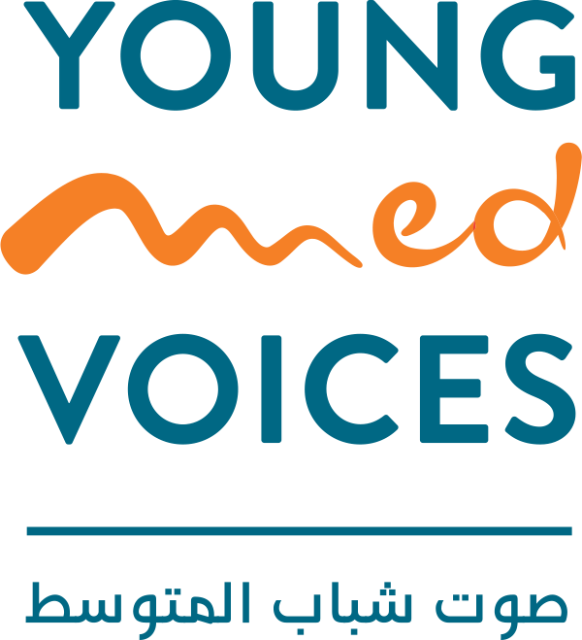

Info-Session

Co-funded by Co-organised by: In association with the European Union

 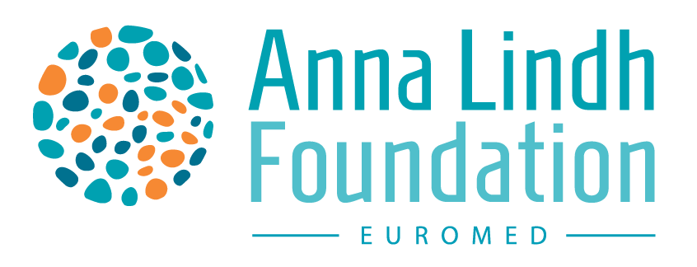  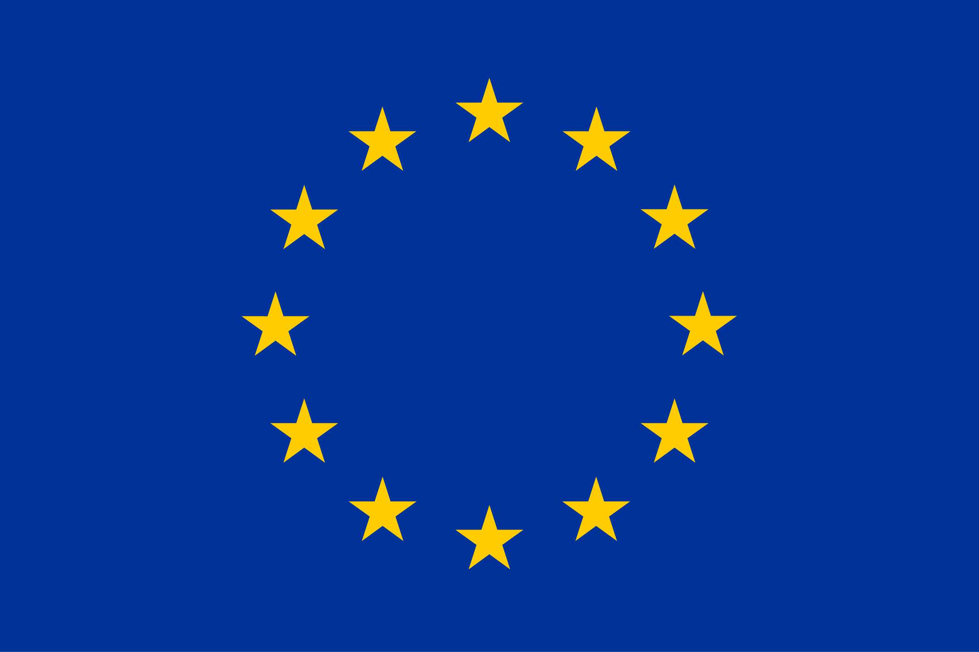

*مثال2 تصميم عام*

Co-organised by:

 



Co-funded by

In association with: the European Union  

لأي استفسارات تتعلق بالاتصالات ، يرجى الاتصال بـ:

**رحمة ميدة**

منسقة التواصل ودعم المشروع - برنامج صوت شباب المتوسط

[Rahma.Mida@tn.britishcouncil.org](mailto:Rahma.Mida@tn.britishcouncil.org)